# Програмчлалын C++ Хэл Дээр Онолын Асуултад Хариулж Мөн Код Бичих Лабораторийн Ажил (Лаборатори №2)

Ү.Мэндсайхан

МУИС, ХШУИС, Компьютерын ухаан, mendsaikhan@gurvanshiidel.mn

# 1. ОРШИЛ

Програмчлалын C++ хэл дээрх санах ойн хаяг, хаяган хувьсагч, заалтан хувьсагч, санах ойн цоорхой зэрэг санах ойтой холбоотой зүйлсийг судлан өгөгдсөн судлан ойлгож түүнийгээ ашиглан лабораторийн ажил дээр өгөгдсөн асуултад хариулж, кодуудын үр дүнг шинжилнэ.

# 2. ЗОРИЛГО

Программын санах ойн хувьсагчийн тухай ойлголттой болон, түүнийгээ ашиглан хоёр хувьсагчийн утга солих хэрэглэгчийн функцийн кодыг бичих. Санах ойн цоорхойн талаар мэдлэгтэй болох зорилготой.

# 3. ОНОЛЫН СУДАЛГАА

## 3.1 Cout болон cin объект

C хэлээс ялгаатай нь C++ хэлэнд оролт гаралтын урсгалтай ажилладаг объектууд өөр байдаг.  
Cout бол гаралтын оператор бөгөөд дэлгэцэд өгөгдөл гаргахад ашигладаг. Cin харин эсрэгээрээ хэрэглэгчээс оролт авхад ашиглана [1]. Тус хоёр объект нь iostream толгой файлд тодорхойлогддог.

## 3.2 Гурвалсан оператор (?:)

Гурвалсан оператор буюу ternary operator нь илэрхийллийн хариу дээр тулгуурлан хоёр утгын аль нэгийг буцаадаг [2]. Нөхцөл шалгах if операторыг орлон бага бичиглэлээр ашиглаж болдог. Жишээ:   
(илэрхийлэл 1) ? илэрхийлэл 2 : илэрхийлэл 3  
Хэрэв ***илэрхийлэл 1***-ийн хариу true байвал ***илэрхийлэл 2***-г буцаана. Харин false байвал ***илэрхийлэл 3*** буцна.

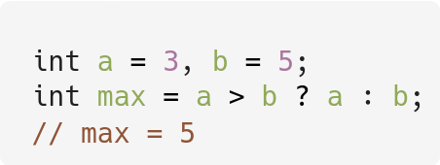

## 3.3 Хэрэглэгчийн функц

Функц гэдэг нь тухайн ашиглалтад зориулсан нэг даалгавар гүйцэтгэдэг бөгөөд хэсэг багц код юм. Олон давтагдах кодыг дахин дахин бичиж ашиглахгүйгээр функц болгон хэрэгтэй үедээ дуудаж хэрэглэн ашиглана. Функц нь утга буцаадаг, бас буцаахгүй гэсэн хоёр төрөл байдаг. Хэрвээ функцээ зарлахдаа урд нь void гэж зарлан өгвөл утга буцаах шаардлагагүй. Утга буцаах функц нь функц нь ажилласны дараа дуудагдсан газраа утга буцаадаг. Функцээ зарлахдаа нэрийнх нь өмнө буцаах утгын төрөл бичиж өгнө. Хэрэглэгчийн функц гэдэг нь тухайн хэрэглэгч өөрөө бичиж өгсөн функц юм. Системийн функц нь өөр сангаас дуудаж ашигладаг функц. Жишээ нь math сангаас sqrt, log гэх мэтээр ашигладаг [3].

## 3.4 Сонгон эрэмблэлт

Сонгон эрэмблэлт нь хүснэгтийг эрэмбэлсэн, эрэмбэлээгүй гэж хоёр хуваагаад эрэмбэлээгүй хэсгийн хамгийн бага элементийг олоод эрэмбэлээгүй хэсгийн хамгийн эхний элементтэй сольдог. Түүнийхээ дараа тухайн эхний байрлалыг эрэмбэлсэн гэж үзээд үлдсэн эрэмбэлээгүй хэсгээс хамгийн бага элементийг олоод байрыг нь эхний элементтэй солих гэсэн дарааллаар эрэмбэлж дуустал давтдаг [4].

# 4. ХЭРЭГЖҮҮЛЭЛТ БОЛОН ҮР ДҮН

1. a, b, c гурван тооны хамгийн ихийг олж дэлгэцэд хэвлэ  
Гурван тоогоо аваад max гэдэг хувьсагчид ternary operator ашиглан хадгалсан. Хэрэв a тоо нь b тооноос их байх үед a тоо c тооноос их байна уу гэж дахин шалгаад хэрэв их байвал a тоо, их биш байвал c тоог их гэж үзээд max хувьсагчид өгнө, a тоо нь b тооноос их биш үед b тоо c тооноос их байна уу гэж шалгаад хэрэв их байвал b тоо, их биш байвал c тоог их гэж үзээд max хувьсагчид өгнө.  
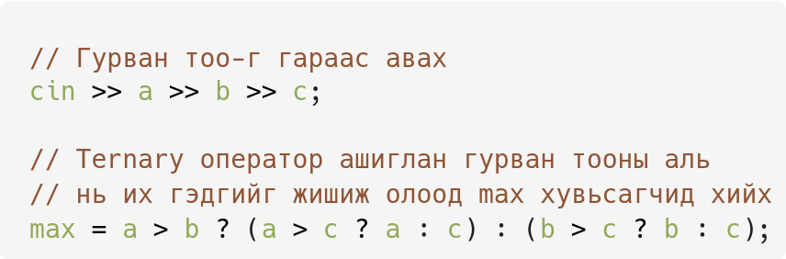  
Оролт: 5, 3, 9  
Үр дүн: 9  
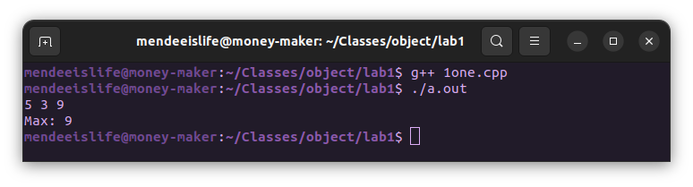

2. Тойргийн радиусыг гараас авч талбайг бодож хэвлэ  
Тойргийн радиусыг гараас авч S=πr2 томьёо ашиглан талбайг олсон  
Оролт: 5  
Үр дүн: 78.5398  
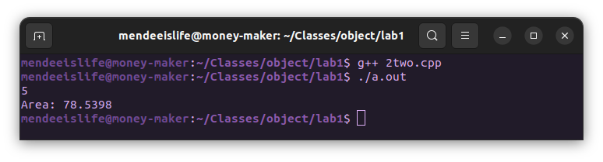

3. Тэгш өнцөгтийн талуудыг өгөхөд талбайг буцаадаг хэрэглэгчийн функц бич.  
Тэгш өнцөгтийн талбайг олохдоо талуудыг хооронд нь үржээд олдог учир хоёр int төрлийн хувьсагч параметрээр дамжуулан авч түүнийхээ үржвэрийг буцаадаг функц бичсэн.  
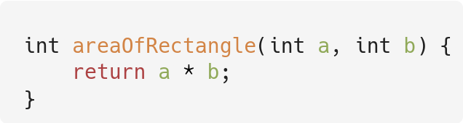  
Оролт: 3, 5  
Үр дүн: 15

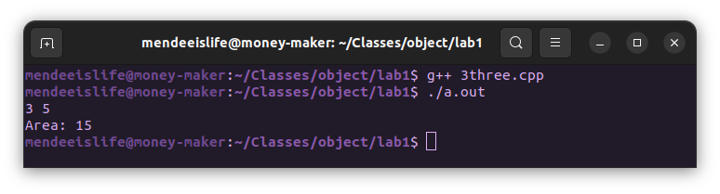

4. Өгөгдсөн N хүртэлх тооны нийлбэр, арифметик дундажыг ол.  
Өгөгдсөн N хүртэлх тооны нийлбэр, арифметик дундажыг олохдоо 1-ээс эхлэн N тоо хүртэл нэг нэгээр нэмэгдэж давтаад, түүнийгээ өмнө зарлаж өгсөн sum гэсэн хувьсагчид нэмж өгснөөр N хүртэлх тооны нийлбэрийг олсон. Энэ нь N хүртэлх тооны арифметик дундажыг олход хялбар болж байгаа юм. Олсон нийлбэрээ N тоондоо хувааж өгөн түүний арифметик дундажыг олсон.  
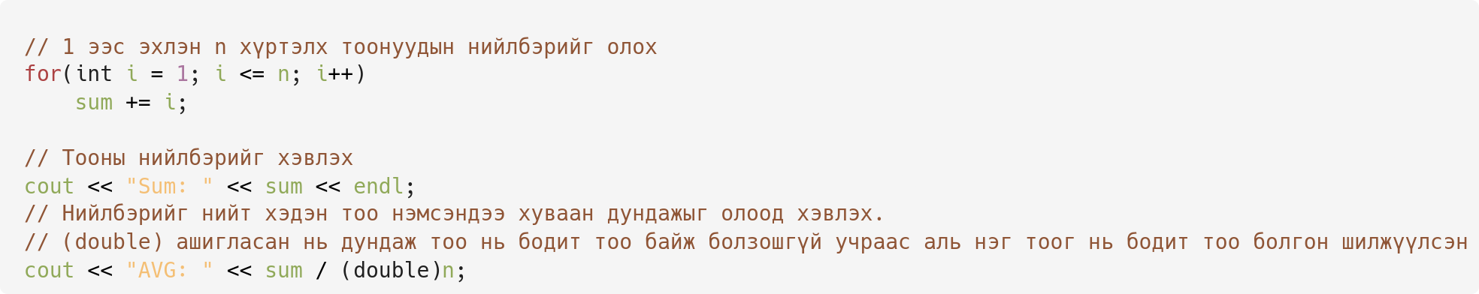

Оролт: 5  
Үр дүн: Нийлбэр 15, Дундаж 3  
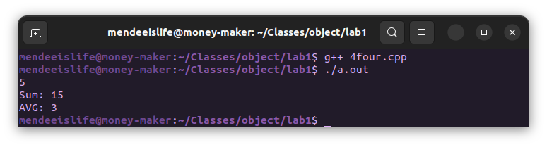  
5. Гараас өгөгдсөн N ширхэг тооны нийлбэр, үржвэрийг ол  
Эхлээд нийлбэр болон үржвэрийг хадгалах хувьсагчууд зарлан өгсөн. Дараа нь N тоог гараас аваад нөхцөлт давталт ашиглан N ширхэг тоог гараас авсан. Давталтаар гараас тоо авах бүртээ өмнө зарлаж өгсөн нийлбэр хадгалах хувьсагч дээр тухайн орж ирсэн тоог нэмээд, үржвэр хадгалах хувьсагчийг тухайн тоогоор үржүүлж өгсөн.

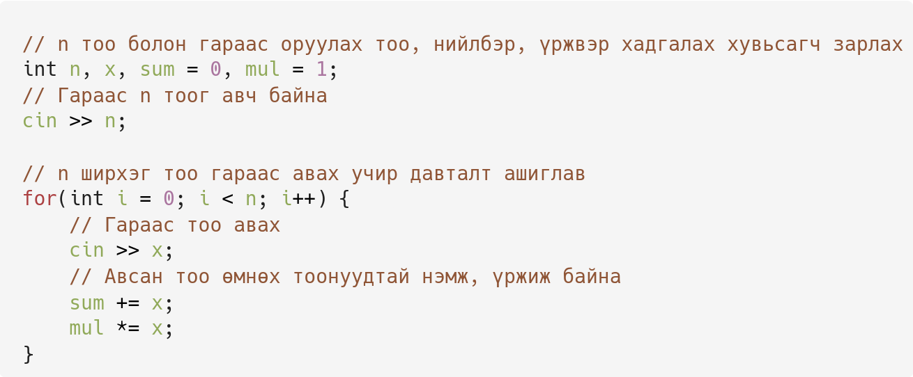  
Оролт: 3   
 5 6 7  
Үр дүн: Нийлбэр 18, Үржвэр 210  
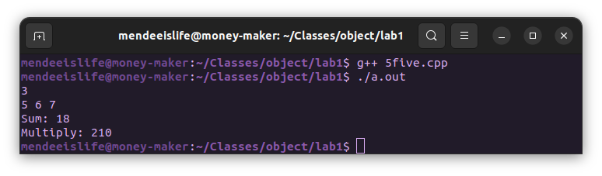

6. Өгөгдсөн N ширхэг тооны хамгийн их/хамгийн багийг ол.  
Энэ удаа хүснэгт ашиглан бодсон. Эхлээд N тоо буюу хүснэгтийн уртыг гараас аваад тухайн N урттай хүснэгт зарлан өгсөн. Дараа нь нөхцөлт давталт ашиглан гараас тухайн хүснэгтэнд орох N ширхэг тоог авсан. Хамгийн их/бага тоогоо хадгалах хувьсагч зарлан өгч тухайн хувьсагчид өмнө тоонууд авч хадгалсан хүснэгтийн эхний элементийг оноож өгсөн. Одоо нөхцөлт давталтаар хүснэгтийн хоёр дахь элементээс эхлэн үлдсэн бүх хүснэгтийн элементийг нэг нэгээр нөхцөл шалгах ба жиших оператор ашиглан их тоо хадгалсан хувьсагчаас их бол хамгийн их гэж үзээд их тоо хадгалах хувьсагчид оноон өгнө. Дахин бага тоо хадгалсан хувьсагчаас бага бол хамгийн бага гэж үзээд бага тоо хадгалсан хувьсагчид оноон өгнө.  
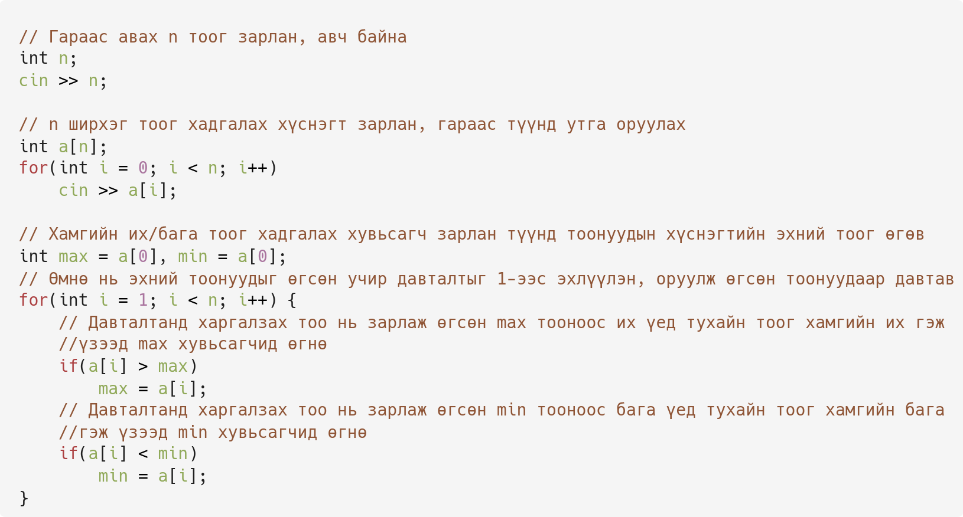  
Оролт: 3  
 6, 5, -3

Үр дүн: Их тоо 6, Бага тоо -3

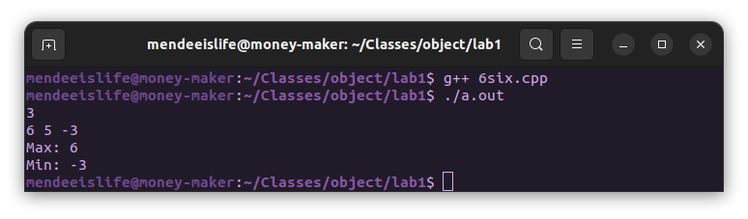

7. Өгөгдсөн хүснэгтийн тэгш элементүүдийн тоог ол.

Гараас хүснэгт зарлан өгч нөхцөлт давталт ашиглан тоо бүрээр давтан тухайн тоог 2-т үлдэгдэлтэй хуваахад 0 гарж байвал түүнийг тэгш тоо гэж үзээд тэгш элементүүдийн тоо хадгалах хувьсагчийг нэгээр нэмэгдүүлсэн.  
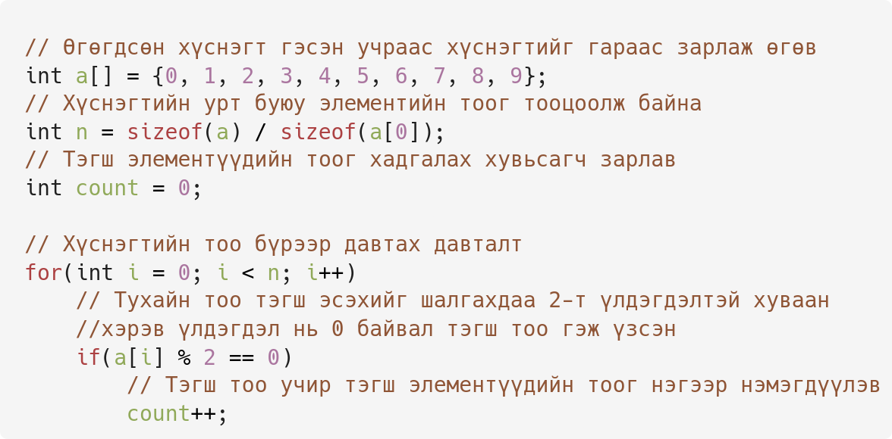  
Оролт: Хүснэгт = {0, 1, 2, 3, 4, 5, 6, 7, 8, 9}  
Үр дүн: 5

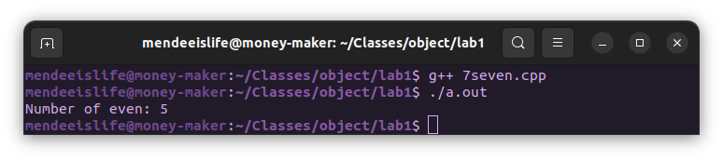

8. Өгөгдсөн хүснэгтийн арифметик дунджийг олдог хэрэглэгчийн функц бич.  
Тоонуудын арифметик дундажыг олход эхлээд нийлбэрийг олох шаардлагатай тул нийлбэр хадгалах хувьсагч зарлан өгөөд нөхцөлт давталт ашиглан тухайн хүснэгтийн тоонуудын нийлбэрийг олно. Арифметик дундаж нь бутархай тоо гарж болох тул бодит тоон хувьсагч зарлаад түүндээ нийт тооны нийлбэрийг хүснэгтийн уртаар хувааж өгсөн тоог оноож өгсөн. Энэ нь тухайн хүснэгтийн арифметик дундаж юм.

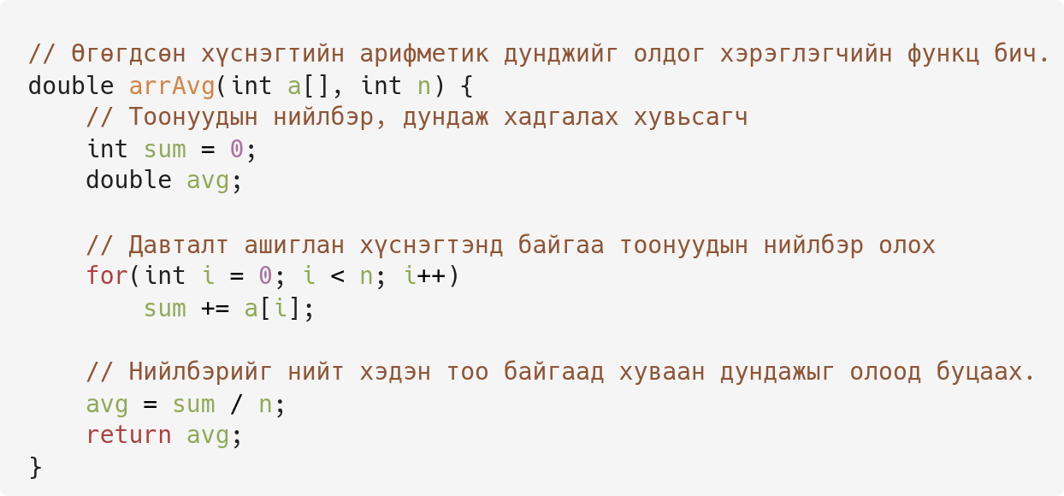

Оролт: Хүснэгт = {0, 1, 2, 3, 4, 5, 6, 7, 8, 9}  
Үр дүн: 4  
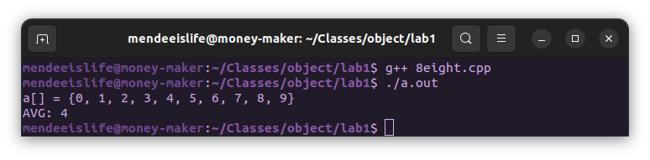

9. Хүснэгтийг өсөх/буурахаар эрэмбэл.  
Хүснэгтийг өсөх/буурахаар эрэмбэлэхдээ сонгон эрэмбэлэх арга ашигласан. Яагаад гэвэл сонгон эрэмбэлэх арга нь хүснэгтийг хамгийн бага элементийг аваад эрэмбэлээгүй хэсгийн эхний байршилд аваачдаг учраас мөн адил их элементийг авч ашигласнаар хялбархан нэг бичсэн кодоо ашиглан өсөх/буурахаар эрэмблэх боломжтой. Функцэд хүснэгт, хүснэгтийн уртаас гадна нэмэлтээр нэг параметр аваад түүнээсээ хамаараад өсөхөөр эсвэл буурахаар эрэмбэлдэг.

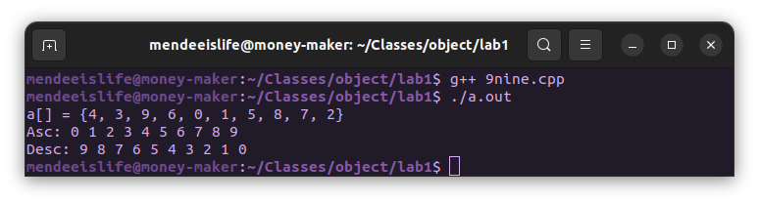

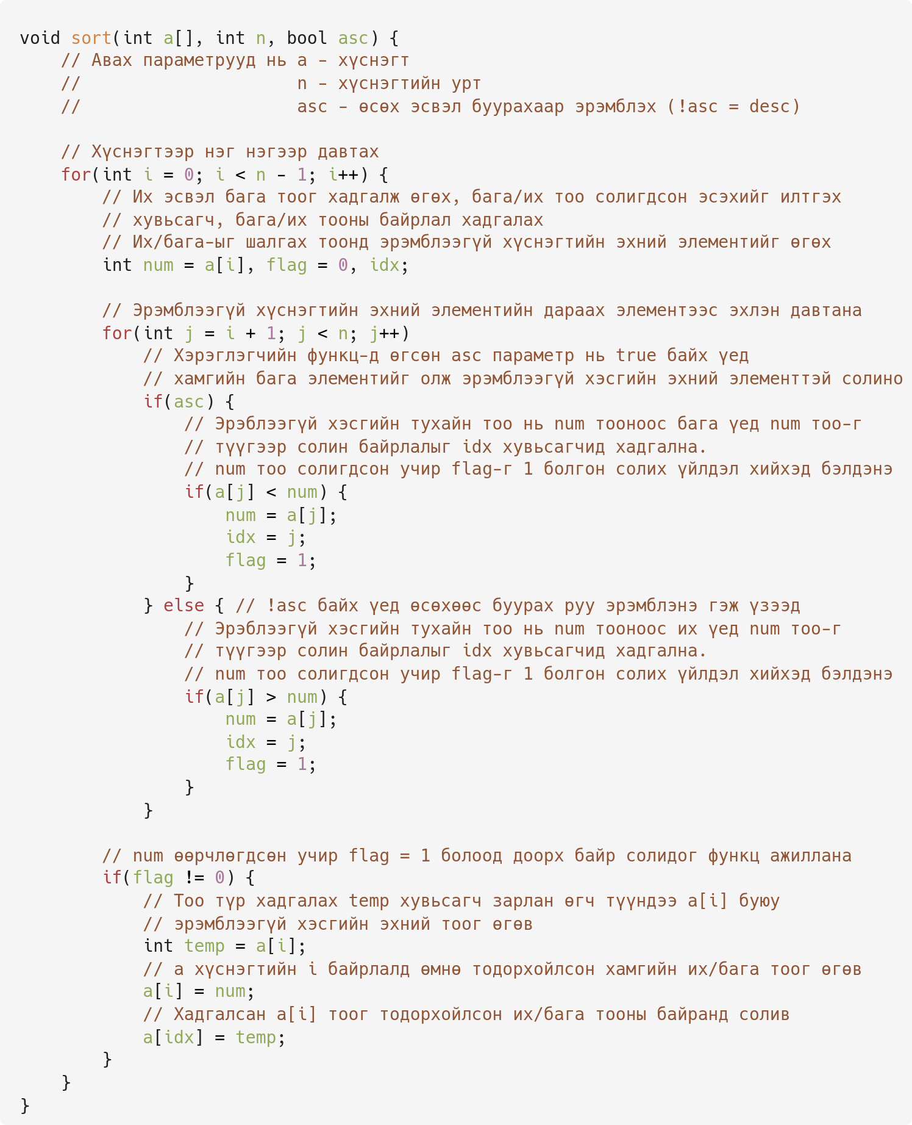

10. Өгөгдсөн тоо анхны тоо эсэхийг шалга.  
Анхны тоо гэдэг нь зөвхөн 1 болон өөртөө хуваагддаг тоог хэлдэг. 0, болон 1 нь анхны тоо биш учраас тухайн өгөдсөн тоо нь 0 эсвэл 1 байх юм бол шууд анхны тоо биш гэж үзнэ. Нөхцөлт давталтыг 2 оос эхлүүлэн өгөгдсөн тоо хүртэл давтан тухайн өгөгдсөн тоо нь давталтын заагчтай үлдэгдэлтэй хуваагаад 0 гарч байвал анхны тоо биш гэж үзнэ. Өөр тоонд хуваагдаж байгаа учир дахин шалгах шаардлагагүй, давталтыг зогсооно.  
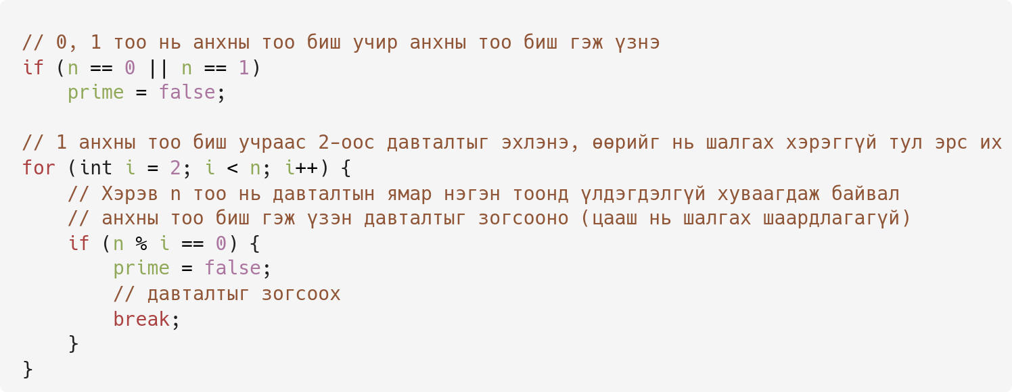

Оролт: 3  
Гаралт: Анхны тоо мөн  
Оролт: 1  
Гаралт: Анхны тоо биш  
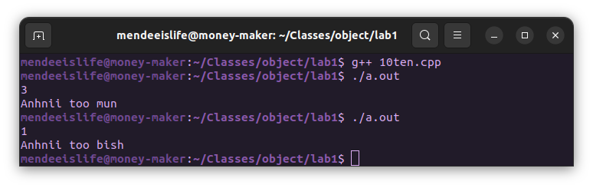

# 5. ДҮГНЭЛТ

C++ хэлийг ашигласнаар өмнөх C хэл дээр хийдэг байсан гараас утга авах, дэлгэцэд утга хэвлэх үйлдлүүдийг илүү хялбар бөгөөд хурдан хийх боломжтой боллоо. Хэрэглэгчийн функц ашиглаж сурснаар кодыг олон дахин бичихгүйгээр нэг бичсэн кодоо олон газар ашиглан хялбарчилсан. Гурвалсан оператор ашиглаж сурснаар нөхцөл шалгах үйлдлийг бага бичиглэлээр ашигласан.

# 6. АШИГЛАСАН МАТЕРИАЛ

1. C++ Basic Input / Output, <https://cplusplus.com/doc/tutorial/basic_io/>

2. The Conditional (or Ternary) Operator (?:), https://cplusplus.com/articles/1AUq5Di1/

3. Functions in C++, https://www.cpp.edu/~elab/ECE114/Functions.html

4. Selection sort, <https://en.wikipedia.org/wiki/Selection_sort>

# 7. ХАВСРАЛТ

Github линк, [Lab1](https://github.com/mendeeislife/object/tree/main/lab1)

1. a, b, c гурван тооны хамгийн ихийг олж дэлгэцэнд хэвлэ.

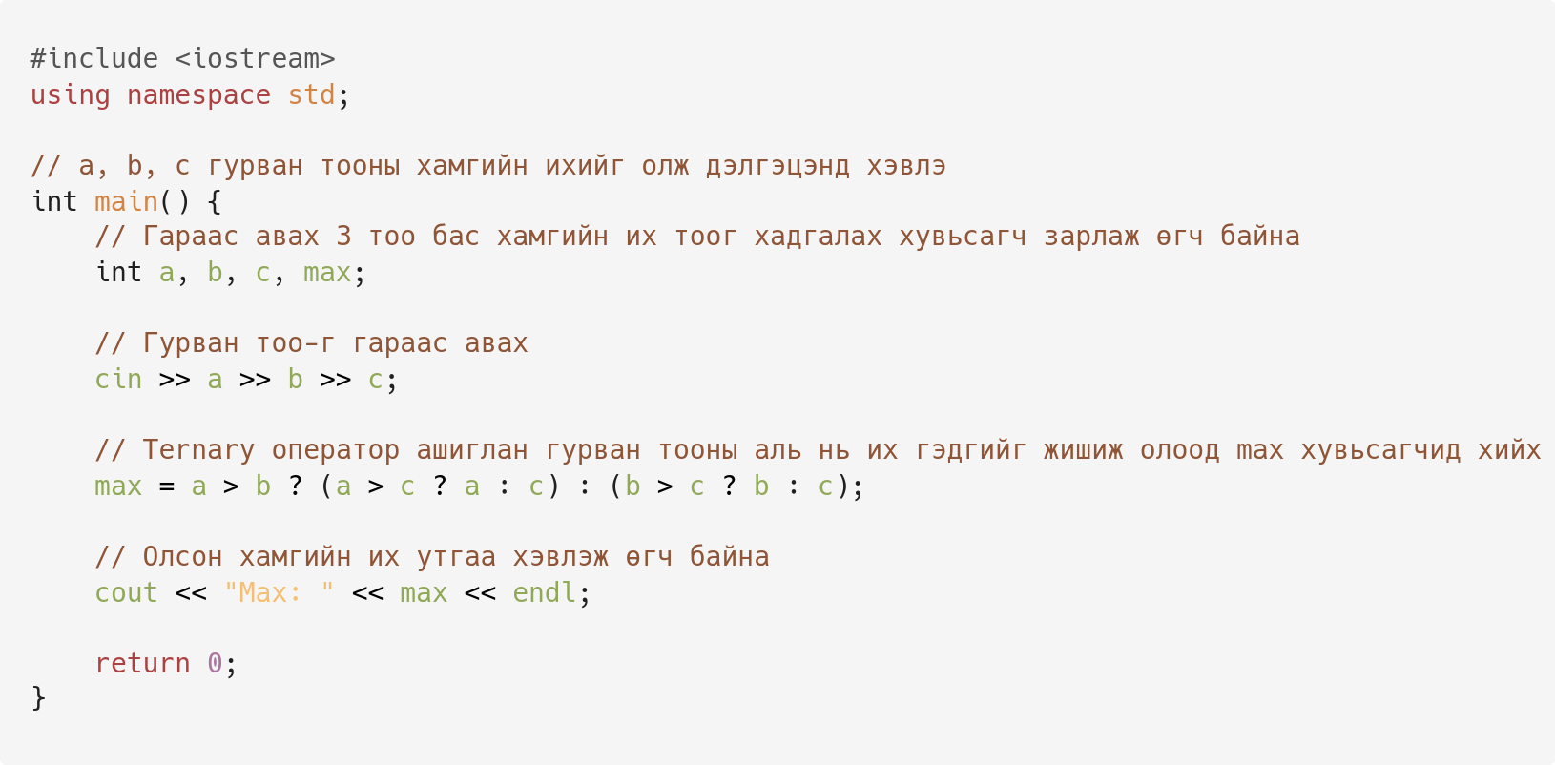

2. Тойргийн радиусыг гараас авч талбайг бодож хэвлэ.

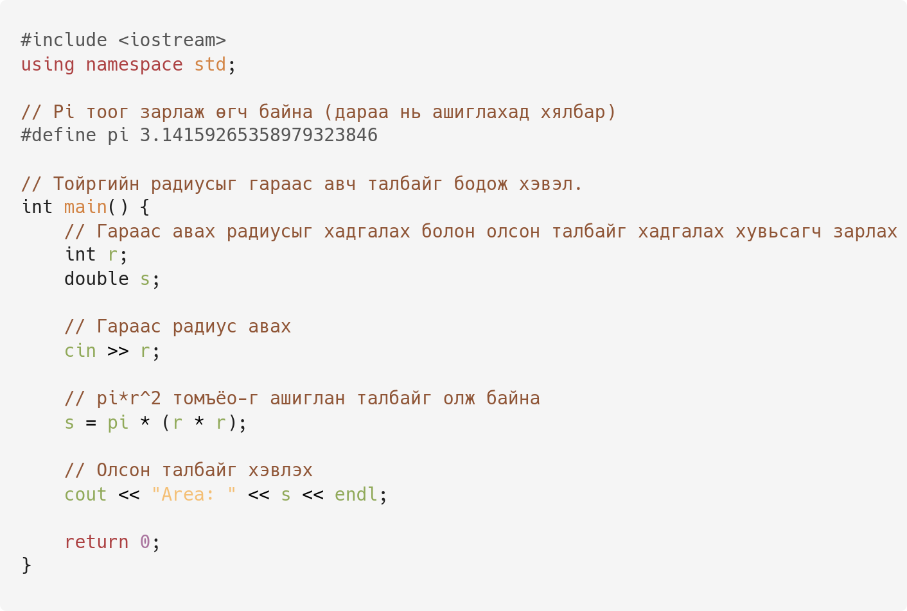

3. Тэгш өнцөгтийн талуудыг өгөхөд талбайг буцаадаг хэрэглэгчийн функц бич.

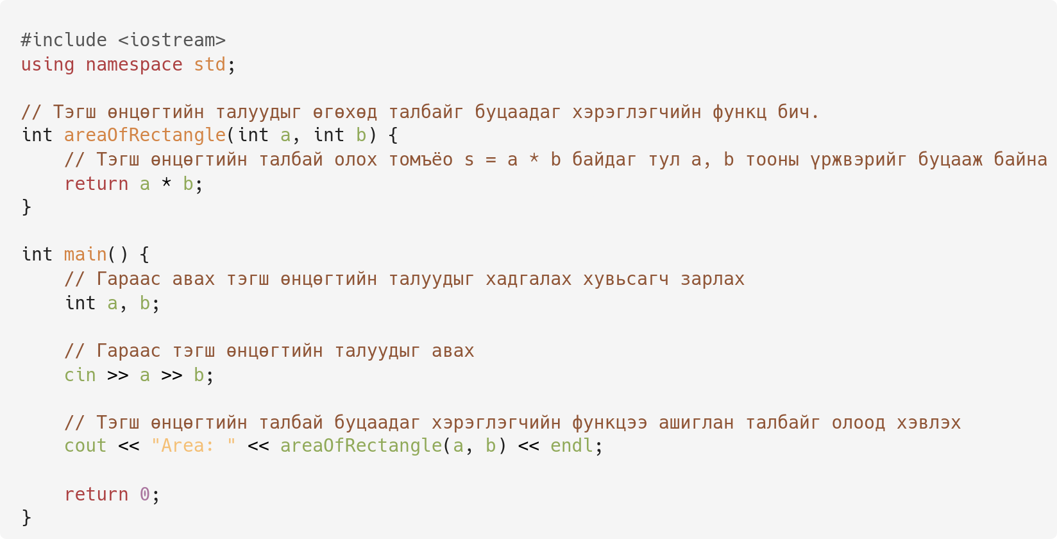

4. Өгөгдсөн N хүртэлх тооны нийлбэр, арифметик дундажыг ол.

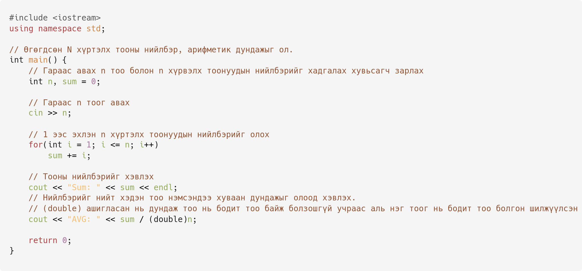

5. Гараас өгөгдсөн N ширхэг тооны нийлбэр, үржвэрийг ол.

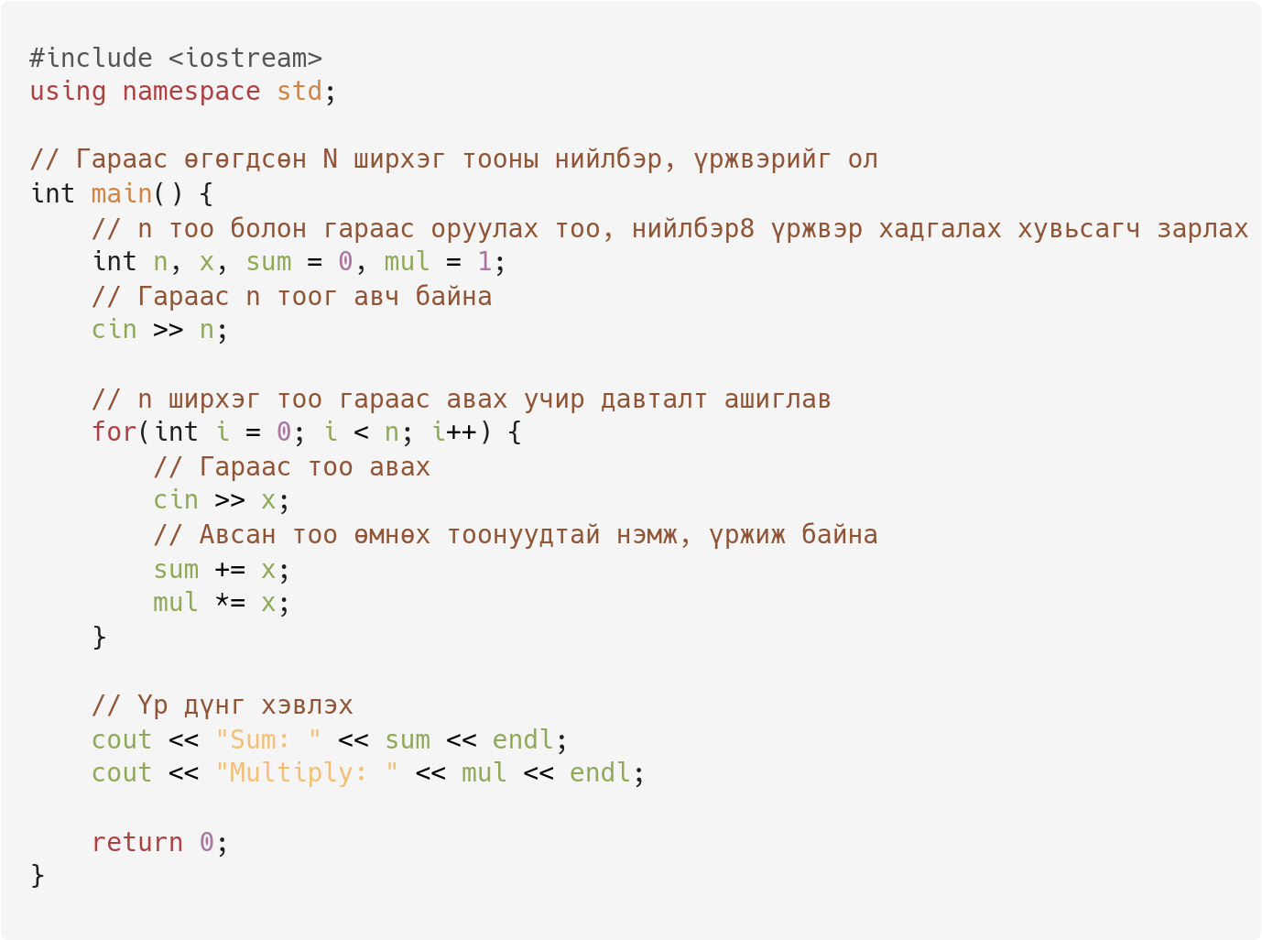

6. Өгөгдсөн N ширхэг тооны хамгийн их/хамгийн багийг ол.

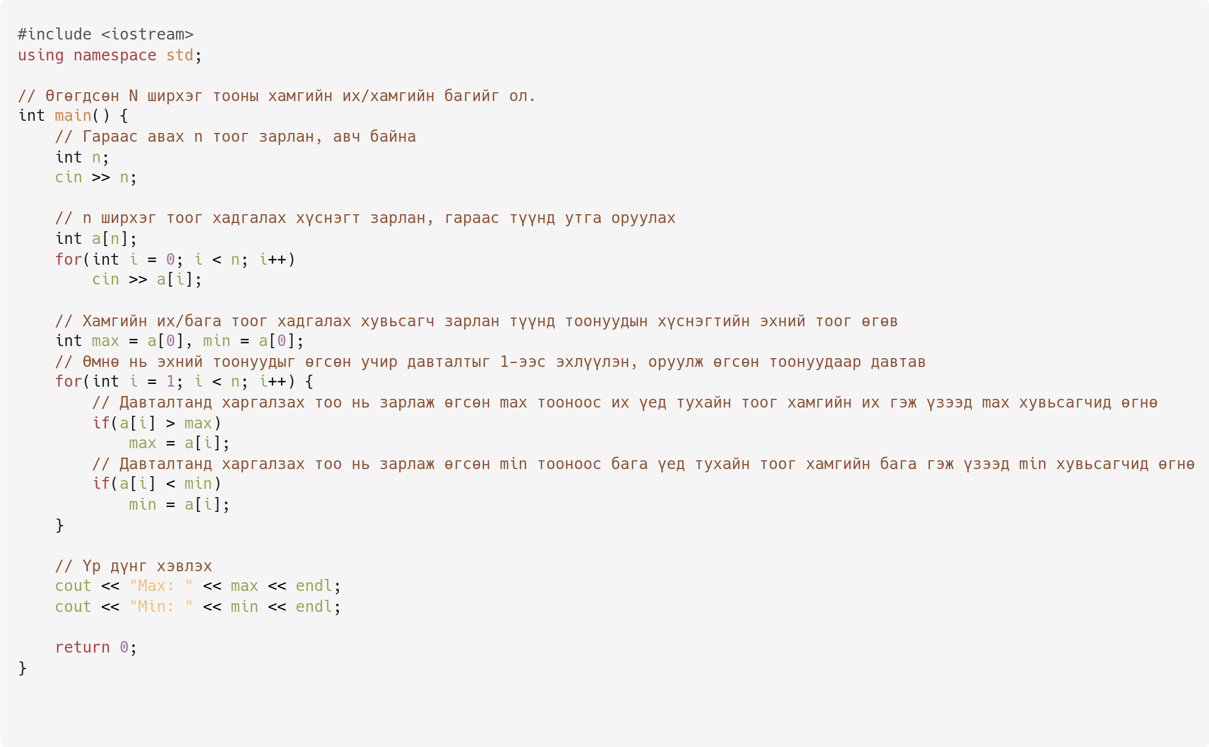

7. Өгөгдсөн хүснэгтийн тэгш элементүүдийн тоог ол.

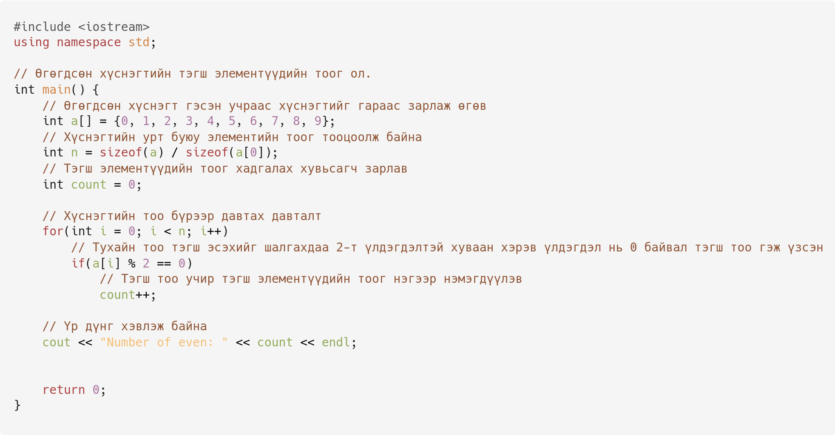

8. Өгөгдсөн хүснэгтийн арифметик дунджийг олдог хэрэглэгчийн функц бич.

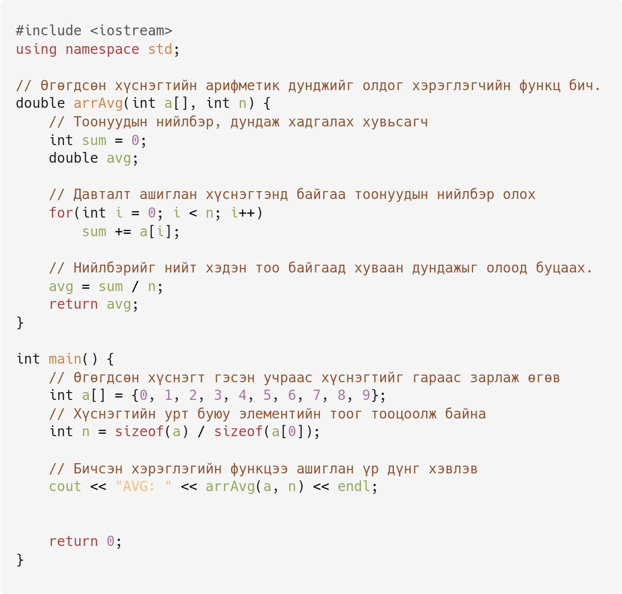

9. Хүснэгтийг өсөх/буурахаар эрэмбэл.

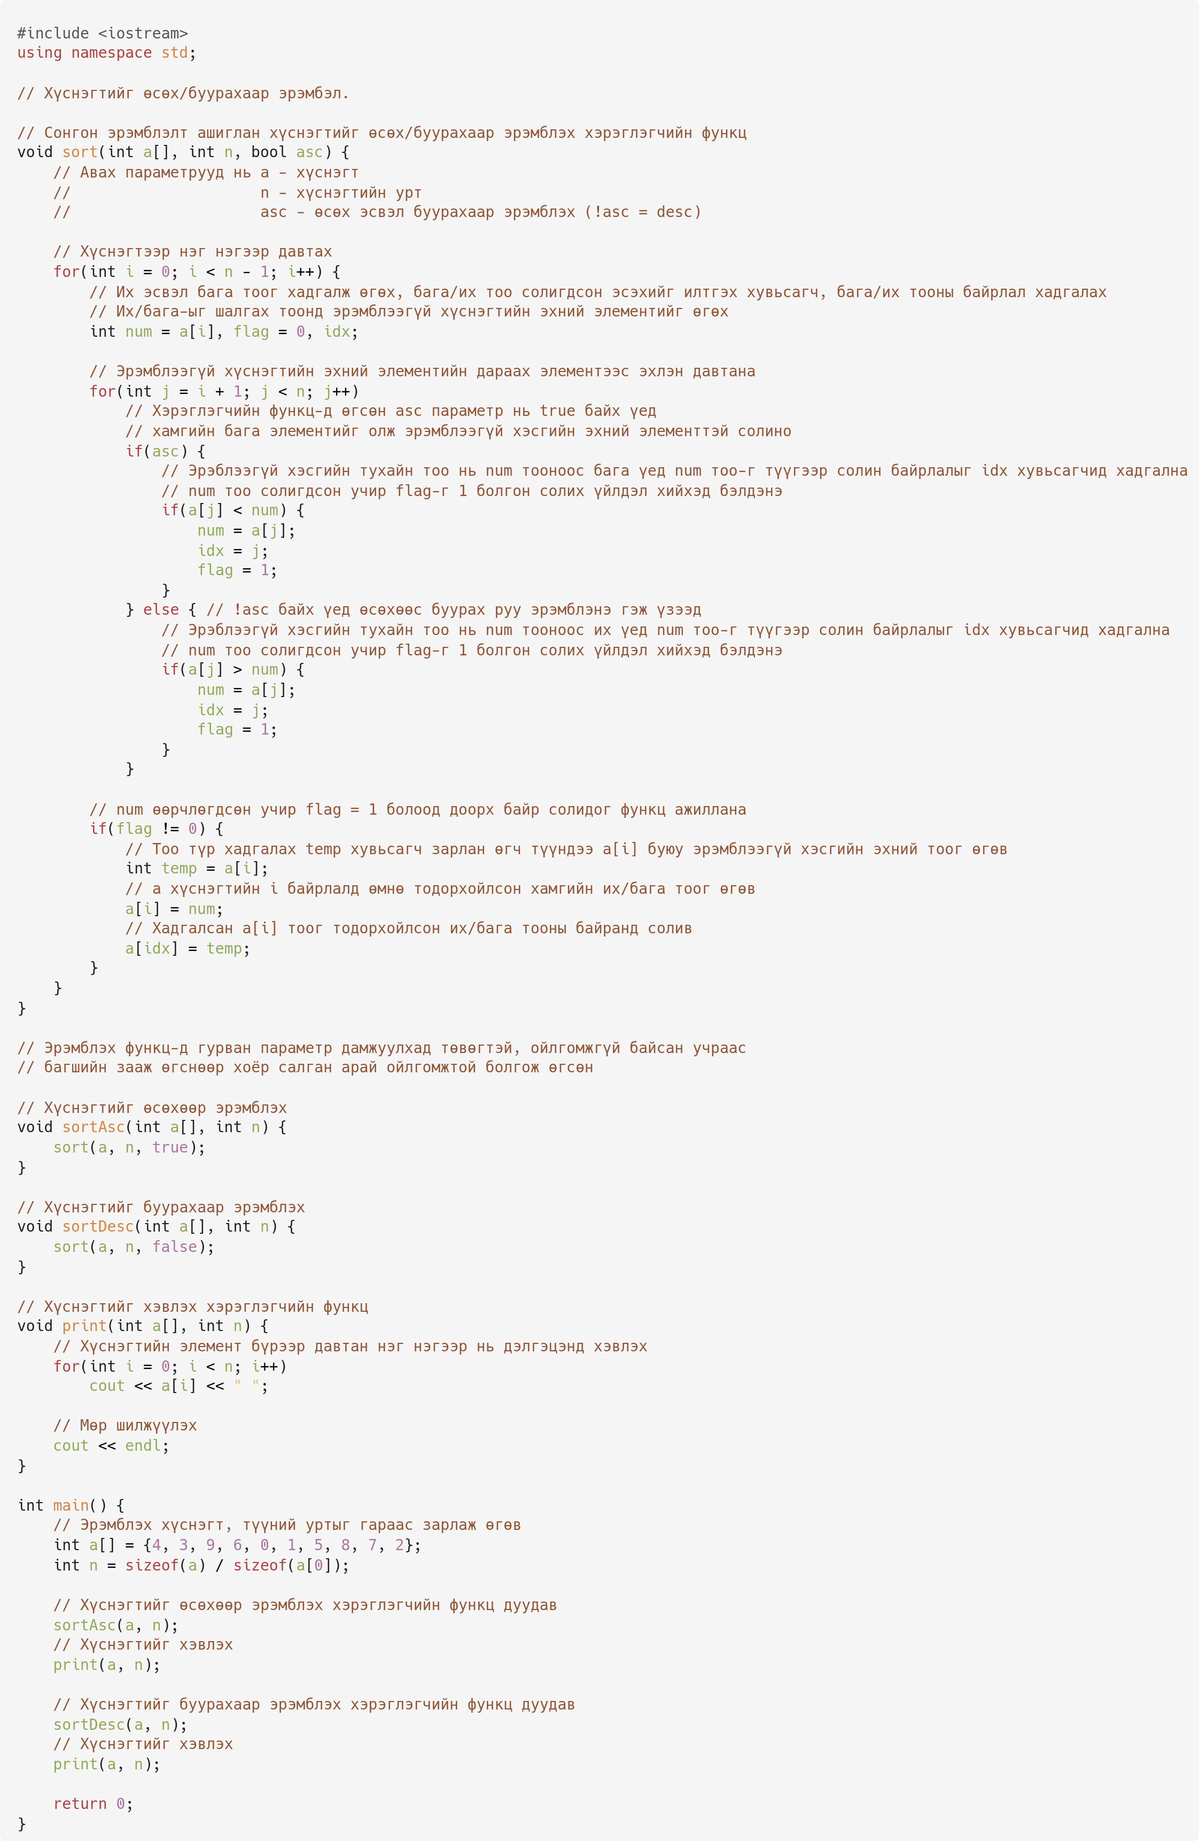

10. Өгөгдсөн тоо анхны тоо эсэхийг шалга.

